Universidade Federal de Santa Maria
Prof. Cesar Tadeu Pozzer
Data: 23/06/2022
Nome: ________________________________

Prova 1 – Computação Gráfica

Em cada resposta, procure utilizar ao máximo equações, figuras e comentar de assuntos que sejam diretamente relacionados.

- Explique por que o formato JPEG é o pior formato para armazenar um cartaz que possui texto e figuras vetoriais? Resposta com no mínimo de 8 linhas.
- Dada uma curva B-spline formada por 10 pontos de controle, faça um algoritmo para calcular o bounding box (melhor retângulo envolvente = xmin, xmax, ymin, ymax) que engloba toda a curva. Assuma que os pontos de controle já estão definidos no vetor Ponto v[10].
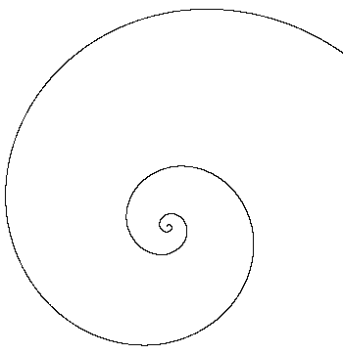
- Implemente em C/pseudocodigo a função render() da canvas2D de modo que seja gerado uma figura em forma de caracol. Este caracol deve estar girando em sentido horário (animado). Pode-se definir variáveis globais. Utilize a função point() da canvas2D para desenho.
- Tem-se um quadrado de diagonal D e lado L, como mostrado na figura a esquerda. Descreva uma concatenação de matrizes de transformação M (Não precisa multiplicar), que ao multiplicar P’=MP gere a configuração final mostrada na figura pontilhada. A figura final está alinhada com a linha pontilhada. A figura final tem lado 1/3 do lado original. Desenhe a posição do quadrado a cada transformação.

x₁
y₁
(0,0)

- O formato JPEG utiliza a transformada cosseno para transformar o sinal espacial (pixels) em frequência. Nessa transformação, um bloco de 8x8 pixels é transformado em um bloco de 8x8 frequências. Ao aplicar a quantização (próxima etapa), ocorre a divisão dos valores de frequência com o objetivo de retirar as altas frequências, que não são necessárias para “fotografias”. Como textos e figuras vetoriais são representados por sinal com alta frequência (variação brusca de cores entre pixels vizinhos), grande parte da informação vai ser perdida na QUANTIZAÇÃO, e como resultado tem-se uma imagem borrada (sem bordas nítidas). Por isso, o JPEG é o pior formato para esse tipo de imagem.

- Como são 10 pontos, vamos precisar gerar 7 patches B-spline, e avaliar cada um deles, pois a curva não toca nenhum ponto de controle.

minx, miny = MAXFloat
maxx, maxy = MINFloat

Para (p = 0; p < 7; p++) //para cada um dos 7 patches
Para (t = 0; t <= 1; t+=0.0001) //avalia a curva em cada patch
pt = avaliaBspline(t, v[p], v[p+1], v[p+2], v[p+3])
if pt.x < minx
minx = pt.x;
if .... //demais 3 casos

- Para animar, basta incrementar o ângulo inicial, que é global. Rotação horária implica em ângulo negativo.

float angIni = 0; //ângulo inicial que eh aumentado a cada render

void render()
{
color(1);
float ang = 0;
float raio = 0;
for(int i = 0; i < 1000; i++)
{
float x = raio * cos(ang + angIni);
float y = raio * sin(ang + angIni);
point( x + 100, y + 100);
raio +=0.1;
ang -= 0.01;
}
angIni -= 0.01;
}

